独立型太陽光発電システムの特性評価

太陽光発電，独立電源，蓄電池，無線通信，都市機能継続　　　　　　　　荒井純一＊，市川紀充＊，小林幹＊＊

１．はじめに

建築・都市の減災と震災時機能継続に関する研究拠点の形成事業の研究設備として独立型太陽光発電システムを設置し動作確認をしたのでその概要を報告する．

本システムの目的は，震災時に電力会社からの商用電源が停電することを想定し，その停電時にパソコンおよび無線通信機へ電力を供給することである．その電力の充電には自然エネルギーである太陽光発電を用いて，環境への配慮をしつつエネルギーを確保する構成としている．そして停電時に独立して電力を供給することにより遠方との通信を確保し，遠方との情報交換により減災さらには都市機能継続に役立てる装置である．

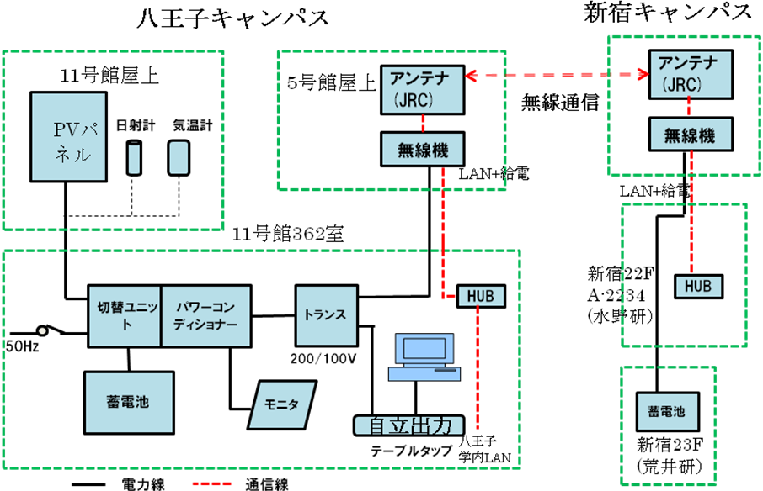

通信用パソコン

　　　図１　独立電源と無線通信装置の構成図

２．2011年度までの成果と2012年度の成果

　＊　：工学院大学工学部＊＊学科（所属：明朝９），＊＊：株式会社＊＊＊

＊＊＊：＊＊大学＊＊学部＊＊学科

2010年度は装置の基本仕様を検討した．そして2011年度に実際にその装置を導入した（１）．2012年度はその装置の特性を測定し，当初の目的である商用電源が停電時に通信装置へ電力を供給し続ける動作を確認した．以下に2012年度の成果を述べる．

３．装置の構成

　＊　：工学院大学工学部＊＊学科（所属：明朝９），＊＊：株式会社＊＊＊

＊　工学院大学工学部電気システム工学科，＊＊工学院大学

＊＊＊：＊＊大学＊＊学部＊＊学科

　独立型電源による無線通信への電源供給の構成を図１に示す．八王子キャンパスの独立型電源は，11号館屋上の太陽光（PV）パネル，その362室のパワーコンディショナ，蓄電池およびモニタからなる．パワーコンディショナの出力電圧は200Vゆえにトランスで100Vへ降圧している．そこから無線機とアンテナ，さらには通信用ソフトを動かすパソコンへ電力を供給する．

　このPVパネルを図２に，パワーコンディショナを図３，蓄電池を図４に，モニタを図５に示す．また仕様を表１に示す．

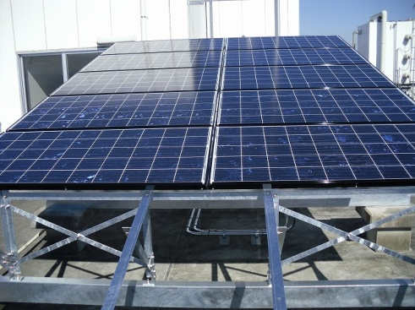

図２　PVパネル

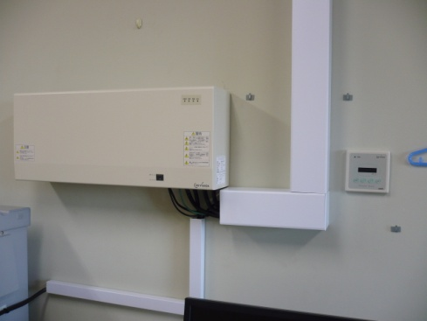

図３　パワーコンディショナ

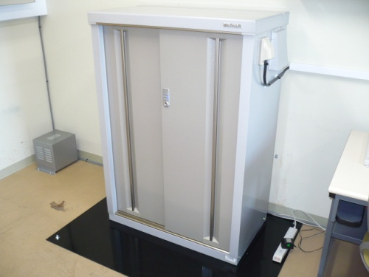

図４　蓄電池

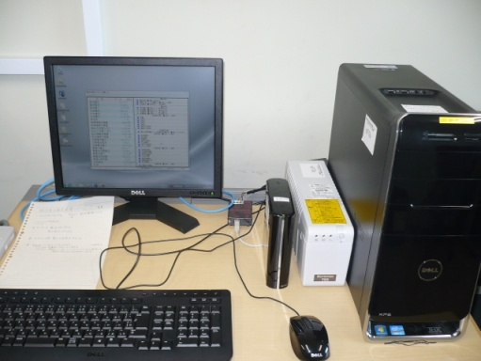

図５　モニタ

表１　独立型太陽光発電システム仕様概要

|  |  |
| --- | --- |
| 太陽電池(PV) | 190W×9直列＝1.71kW |
| パワーコンディショナ | 商用交流系統電圧が停電時は自立運転へ移行する  自立運転時出力　単相100V，1.0kW |
| 蓄電池 | 鉛蓄電池，電池個数32個，容量8.96kWh |

　本システムは商用電源が来ている場合は，負荷への電力供給はPVパネルと商用電源から行う．また夜間に蓄電池の充電が行われる．商用電源が停電になると負荷へはPVパネルと蓄電池から電力が供給されるように動作する．

　新宿キャンパス側にはPVパネルは無く，蓄電池を用いた無停電電源装置を設置している．それを図６に示し，その定格を表２に示す．

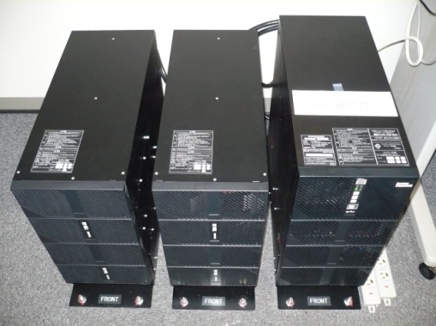

　　　図６　無停電電源装置

表２　無停電電源仕様概要

|  |  |
| --- | --- |
| 出力 | 単相100V |
| 蓄電池 | 鉛蓄電池，容量4.25kWh |

４．太陽光発電の発電量

　＊　：工学院大学工学部＊＊学科（所属：明朝９），＊＊：株式会社＊＊＊

＊＊＊：＊＊大学＊＊学部＊＊学科

　八王子キャンパスのPVパネルの発電諸量はモニタに記録されている．それは運転状態，故障状態，PV電圧，PV電流，PV電力，蓄電池電圧，交流電圧，交流電流，交流電力，日射強度，気温などであり，１分ごとに記録されている．2012年5月14日の交流発電電力を図７に示す．



　　図７　2012年5月14日の交流発電電力

　モニタに記録されるデータは整数型であり，しかも計測器毎のレンジであるため，直読できるデータではない．そこで記録データを読み込み換算係数を掛けて図７のように一般的な値としてグラフ化している．その処理はExcelのVisual BASICを用いてプログラムを作成して実行している．

５．無線通信時の消費電力

＊　：工学院大学工学部＊＊学科（所属：明朝９），＊＊：株式会社＊＊＊

＊　工学院大学工学部電気システム工学科，＊＊工学院大学

＊＊＊：＊＊大学＊＊学部＊＊学科

　本年度の研究の目的は本装置の電力供給能力を把握することである．そこで実際に無線で通信した状態での電力を測定した．

測定方法は，装置に模擬停電を起こし装置が自立運転に切り替わった後に、八王子キャンパスから新宿キャンパスに無線LAN回線による遠距離通信を行い、その際における電力消費量を測定する。従って通信電力が大きくなる条件を選んだ．具体的には文字、音声ではなく動画等を通信させた．１回の測定時間は１時間とし、送信データの容量は可能な限り大きなものを使用して送り続ける．その際の消費電力を図８に示す．ここでは88.8Wh/hの電力消費であった．またこの時のパワーコンディショナの出力である電圧波形と電流波形を図９（ａ）（ｂ）に示す．サンプリング間隔が大きいが電圧は正弦波であることがわかる．電流波形はかなり歪んでおり，負荷であるパソコンと通信機が整流型電源回路であることが推定される．

同様な測定を３回試行し，その中での最大電力消費量が上記であった．また2012年11月14日に実施した防災訓練時に，同様な無線通信を行い八王子－新宿間で映像の伝送を行い消費電力の測定を行った．しかしその際は通信用パソコン電源を別回路から取ったため本電源からの消費電力は少なかった．



　　　図８　八王子の消費電力



　図９（ａ）　電圧波形



　　　図９（ｂ）　電流波形

　新宿キャンパスにおける消費電力の測定も同様に行い19.2Wh/hを得た．新宿側は無線機のみの負荷ゆえ消費電力は少ない．

６．独立型電源の供給能力

　＊　：工学院大学工学部＊＊学科（所属：明朝９），＊＊：株式会社＊＊＊

＊＊＊：＊＊大学＊＊学部＊＊学科

　本電源装置は被災時などに商用電力が停電することを想定して，その際の電力供給を目的に構築したものであるので，連続電力供給可能時間を明らかにする必要がある．

　八王子キャンパスの電源では

＝



＝ 100.9[h] ≒ 4.2日

である．さらに昼間のPVパネルからの発電があればその分電力供給量が増える．逆に電源装置には測定した回路の他にモニタが常時接続されているので，このモニタ電力消費を考慮する必要がある．これらのことを考慮した結果，八王子キャンパスの独立型電源の電力供給能力は，当初目的としていた２日間を満たしていると考えられる．

　また新宿キャンパス側では

＝



＝ 221.3[h] ≒ 9.2日

である．新宿キャンパス側ではPVは無いので蓄電池容量が全てである．実際に停電した場合には通信用のパソコンへも電力供給する必要があり，その分を考慮して，はやり新宿キャンパス側電源も当初の目的である２日間を満たすと考えられる．

５．おわりに

本年度は，昨年度設置した独立型太陽光発電システムの特性を測定して独立型電源としての評価を行った．

　本システムは被災時に商用電源が停電することを前提に，停電が復旧するまでの時間を２日間と想定し，その間に八王子－新宿キャンパス間の無線通信を確保するための独立型電源である．

　その独立電源装置としては，目標である２日間は電力供給できると評価した．

　そして防災訓練の際に模擬停電状態で八王子－新宿キャンパス間の無線通信を行い，支障なく通信ができることを確認した．

参考文献

1)荒井純一，市川紀充，小林幹，独立型太陽光発電システム，総合研究所・都市減災研究センター（UDM）研究報告書（平成２３年度）